**Министерство образования и науки РФ**

**Совет ректоров вузов Томской области**

**Открытая региональная межвузовская олимпиада**

**2017-2018**

**ФИЗИКА**

**8 класс**

**II этап**

Вариант 1

1. Сначала два одинаковых проводящих стержня квадратного сечения со стороной сечения $a$ идлиной $h$ были погружены в стакан с жидким металлом. Удельное сопротивление стержня – $ρ_{1}$, металла – $ρ_{2}$. При погруженных в жидкий металл стержнях, высота жидкости в стакане оказалась равной $h$. Затем стержни вынули и соединили торцами. При этом один из стержней своим торцом касается поверхности жидкого металла. Определите сопротивление получившейся системы проводников, если сосуд обладает дном квадратного сечения со стороной $b$.

**Решение**

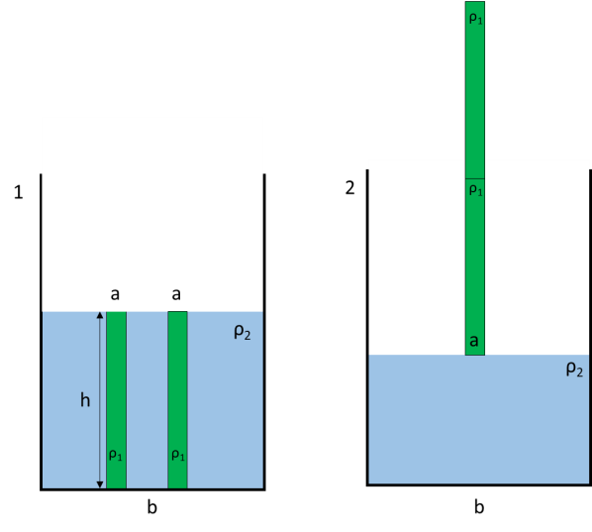 рисунок (**2 балла**)

Соединение последовательное

|  |  |  |
| --- | --- | --- |
| (1) | $$R=R_{1}+R_{1}+R_{2}$$ | **2 балла** |

Формулы для сопротивления

|  |  |  |
| --- | --- | --- |
| (2) | $$R_{1}=ρ_{1}\frac{h}{a^{2}}, R_{2}=ρ_{2}\frac{x}{b^{2}}$$ | **2 балла** |

где $x$– высота жидкого металла без погруженных стержней.

Объем металла не изменился. Следовательно,

|  |  |  |
| --- | --- | --- |
| (3) | $$\begin{matrix}b^{2}x=b^{2}h-2a^{2}h, \\ b^{2}x=h\left(b^{2}-2a^{2}\right), \\ x=\frac{h}{b^{2}}\left(b^{2}-2a^{2}\right)=h\left(1-2\frac{a^{2}}{b^{2}}\right).\end{matrix}$$ | **10 баллов** |

Тогда **ответ:**

|  |  |  |
| --- | --- | --- |
| (4) | $$R=2ρ_{1}\frac{h}{a^{2}}+ρ_{2}\frac{h}{b^{2}}\left(1-2\frac{a^{2}}{b^{2}}\right)$$ | **4 балла** |

1. Невесомый, горизонтально расположенный, стержень *AB* (см. рис.) одним концом шарнирно укреплен на подставке (точка *B*), закрепленной на дне сосуда, заполненного жидкостью. К другому концу (точка *A*) прикреплен шар объемом $V_{1}$ c плотностью $ρ_{1}$ большей плотности жидкости. На расстоянии $L_{1}$ от точки *A* и $L_{2}$ от точки *B* закреплён другой шар объёмом $V_{2}$ c плотностью $ρ_{2}$ меньшей плотности жидкости. Найти плотность жидкости, если $L_{2}=3L_{1}$ и система находится в равновесии.

A L1 L2 B

2

1

**Решение**

Так как система находится в равновесии – моменты сил, действующих на стержень равны:

|  |  |  |
| --- | --- | --- |
| (1) | . | **2 балла** |

Выражения для силы Архимеда

|  |  |  |
| --- | --- | --- |
| (2) |  | **2 балла** |

где – плотность жидкости. Связь массы, объёма и плотности:

|  |  |  |
| --- | --- | --- |
| (3) | . | **2 балла** |

Тогда исходное уравнение принимает вид

|  |  |  |
| --- | --- | --- |
| (4) | ,  ,  . | **10 баллов** |

Тогда **ответ:**

|  |  |  |
| --- | --- | --- |
| (5) | . | **4 балла** |

1. В тот момент, когда локомотив, движущийся вдоль перрона, поравнялся с фонарным столбом, физкультурник побежал от этого столба вдоль локомотива, чтобы измерить его длину. Добежав до хвоста локомотива, физкультурник поставил мелом на перроне первую метку, затем побежал обратно и добежав до головы локомотива сделал на перроне вторую метку. Расстояние от первой и второй меток до столба, от которого физкультурник начал движение оказалось равным 42 шагам и 12 шагам соответственно. Определите, во сколько раз физкультурник бежит быстрее, чем едет локомотив.

**Решение:**

Пусть *l* – длина локомотива, *u* – скорость локомотива, *v* – скорость физкультурника.

Рассмотрим движение физкультурника относительно локомотива, обозначив за *t1* – время, которое потребовалось физкультурнику для того чтобы добежать до хвоста локомотива, а за *t2* – время, за которое он нагнал голову локомотива

|  |  |  |
| --- | --- | --- |
| (1) | , . | **4 балла** |

C другой стороны, рассмотрим то же движение относительно столба:

|  |  |  |
| --- | --- | --- |
| (2) | , . | **4 балла** |

Разделим (1) на (2):

|  |  |  |
| --- | --- | --- |
| (3) | , , , . | **4 балла** |

Выразим из левого уравнения *l* и подставим в правое:

|  |  |  |
| --- | --- | --- |
| (4) | , | **4 балла** |

Из полученного уравнения выразим отношение скоростей:

|  |  |  |
| --- | --- | --- |
| (5) |  | **2 балла** |

Итого:

|  |  |  |
| --- | --- | --- |
| (6) | , | **2 балла** |

**Ответ:** Физкультурник бежит в 8 раз быстрее чем едет локомотив.

1. Латунный сосуд массой  кг и внутренним объёмом  л, полностью заполненный льдом, достают из морозильной камеры с температурой внутреннего объёма  и ставят на разогретый до  стальной брусок массой  кг. Пренебрегая тепловыми потерями определите, что будет находиться в сосуде после наступления теплового равновесия. Удельную теплоёмкость льда, латуни и стали принять за 2090 $\frac{Дж}{кг ℃}$, 390 $\frac{Дж}{кг ℃}$ и 460 $\frac{Дж}{кг ℃}$ соответственно, плотность льда 900 $\frac{кг}{м^{3}}$, его удельная теплота плавления $333⋅{10}^{3} \frac{Дж}{кг}$. Ответ округлить до сотых.

**Решение:**

Масса льда равна:

|  |  |  |
| --- | --- | --- |
| (1) | *.* | **2 балла** |

В данной системе лишь стальной брусок отдаёт тепло латунному сосуду, льду.

Для нагрева сосуда и льда до $0℃$, потребуется:

|  |  |  |
| --- | --- | --- |
| (2) | ,,Дж. | **8 баллов** |

При остывании стального бруска до $0℃$ будет выделено:

|  |  |  |
| --- | --- | --- |
| (3) | ,  Дж. | **2 балла** |

Так как *Q3 > Q1+Q2*, то оставшееся тепло пойдёт на плавление льда. Определим массу получившейся воды и оставшегося льда соответственно:

|  |  |  |
| --- | --- | --- |
| (4) | ,  кг,  кг. | **8 баллов** |

**Ответ:** 0,02 кг воды и 0,88 кг льда.

1. Составной брусок состоит из двух частей, отличающихся по массе в 2 раза. Плотность более лёгкой части бруска в 1,5 раза больше другой его части. Средняя плотность бруска была измерена как $ρ=$ 675 кг/м3. Определите плотность обеих частей бруска.

**Решение:**

Записать формулу для нахождения средней плотности:

|  |  |  |
| --- | --- | --- |
| (1) | $ρ=\frac{M}{V}$. | **2 балла** |

Если обозначить массу лёгкой части $m_{1}$, то масса более тяжёлой части $m_{2}=2m_{1}$.

Общая масса бруска будет равной:

|  |  |  |
| --- | --- | --- |
| (2) | $M=m_{1}+2m_{1}$. | **2 балла** |

Общий объём бруска складывается из объёмов лёгкой и тяжёлой части, которые могут быть выражены через соответствующие массы и плотности:

|  |  |  |
| --- | --- | --- |
| (3.1) | $V=V_{1}+V_{2}$, | **2 балла** |
| (3.2) | $V=\frac{m_{1}}{ρ_{1}}+\frac{m_{2}}{ρ_{2}}$. | **2 балла** |

Учитывая, что: $ρ_{1}=1,25ρ_{2}$, наконец запишем:

|  |  |  |
| --- | --- | --- |
| (4.1) | $V=\frac{m_{1}}{{1,5ρ}_{2}}+\frac{{2m}_{1}}{ρ_{2}}$, | **2 балла** |
| (4.2) | $V=\frac{4m_{1}}{{1,5ρ}_{2}}$. | **2 балла** |

Зная среднюю плотность найдём $ρ_{2}$:

|  |  |  |
| --- | --- | --- |
| (5.1) | $ρ=3m_{1} /\frac{4m_{1}}{{1,5ρ}_{2}}$, | **2 балла** |
| (5.2) | $ρ_{2}=\frac{8}{9}ρ$. | **2 балла** |

Тогда **ответ:**

|  |  |  |
| --- | --- | --- |
| (6.1) | $ρ_{2}=650⋅\frac{8}{9}=600\frac{кг}{м^{3}}$, | **2 балла** |
| (6.2) | $ρ_{1}=1,5⋅ρ_{2}=900\frac{кг}{м^{3}}$. | **2 балла** |

**Министерство образования и науки РФ**

**Совет ректоров вузов Томской области**

**Открытая региональная межвузовская олимпиада**

**2017-2018**

**ФИЗИКА**

**8 класс**

**II этап**

Вариант 2

1. Два одинаковых проводящих стержня круглого сечения длиной $h$ и c диаметром сечения $d$,погружены в стакан с жидким металлом. Удельное сопротивление стержней – $ρ_{1}$ , металла – $ρ_{2}$ . При погружении стержней высота жидкого метала в стакане тоже равна $h$. Стержни вынули и соединили торцами. При этом один из стержней своим торцом касается поверхности жидкого металла. Определить сопротивление получившейся системы проводников, если сосуд имеет форму цилиндра с диаметром основания $D$.

**Решение:**

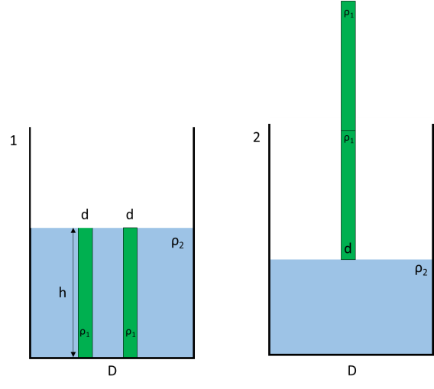 рисунок (**2 балла**)

Соединение последовательное

|  |  |  |
| --- | --- | --- |
| (1) | $$R=R_{1}+R_{1}+R_{2},$$ | **2 балла** |

Формулы для сопротивления

|  |  |  |
| --- | --- | --- |
| (2) | $$R_{1}=ρ_{1}\frac{h}{S_{1}}, R_{2}=ρ_{2}\frac{x}{S_{2}}, S_{1}=\frac{π d^{2}}{4}, S_{2}=\frac{π D^{2}}{4}$$ | **2 балла** |

где $x$– высота жидкого металла без погруженных стержней.

Объем металла не изменился. Следовательно

|  |  |  |
| --- | --- | --- |
| (3) | $$\begin{matrix}\frac{πD^{2}}{4}x=\frac{πD^{2}}{4}h-2\frac{πd^{2}}{4}h, \\ D^{2}x=h\left(D^{2}-2d^{2}\right), \\ x=\frac{h}{D^{2}}\left(D^{2}-2d^{2}\right)=h\left(1-2\frac{d^{2}}{D^{2}}\right).\end{matrix}$$ | **10 баллов** |

Тогда **ответ:**

|  |  |  |
| --- | --- | --- |
| (4) | $$R=2ρ_{1}\frac{4h}{πd^{2}}+ρ_{2}\frac{4h}{πD^{2}}\left(1-2\frac{d^{2}}{D^{2}}\right)$$ | **2 балла** |

1. 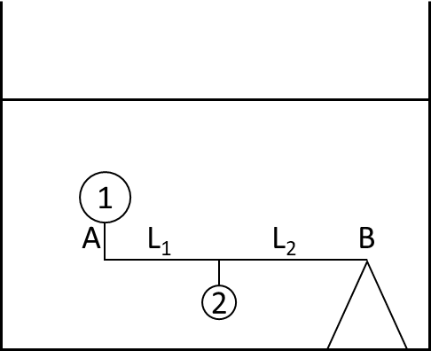Невесомый, горизонтально расположенный, стержень *AB* (см. рис.) одним концом шарнирно укреплён на подставке (точка *B*), закреплённой на дне сосуда, заполненного жидкостью. К другому концу (точка *A*) прикреплён шар объёмом $V_{1}$ c плотностью $ρ_{1}$ меньшей плотности жидкости. На расстоянии $L_{1}$ от точки *A* и $L_{2}$ от точки *B* закреплён другой шар объёмом $V_{2}$ c плотностью $ρ_{2}$ большей плотности жидкости. Найти плотность жидкости, если $L_{2}=2L_{1}$ и система находится в равновесии.

**Решение:**

Так как система находится в равновесии – моменты сил, действующих на стержень равны:

|  |  |  |
| --- | --- | --- |
| (1) | . | **2 балла** |

Выражения для силы Архимеда

|  |  |  |
| --- | --- | --- |
| (2) |  | **2 балла** |

где – плотность жидкости. Связь массы, объёма и плотности:

|  |  |  |
| --- | --- | --- |
| (3) | . | **2 балла** |

Тогда исходное уравнение принимает вид

|  |  |  |
| --- | --- | --- |
| (4) | ,  ,  . | **10 баллов** |

Тогда **ответ:**

|  |  |  |
| --- | --- | --- |
| (5) | . | **4 балла** |

1. В тот момент, когда локомотив, движущийся вдоль перрона, поравнялся хвостом с фонарным столбом, физкультурник побежал от этого столба вдоль локомотива, чтобы измерить его длину. Добежав до головы локомотива, физкультурник оставил мелом на перроне первую метку, затем физкультурник побежал обратно и напротив хвоста локомотива сделал вторую метку. Расстояние от первой и второй меток до столба, от которого физкультурник начал движение оказалось равным 28 шагам и 5 шагам соответственно. Найдите длину локомотива в шагах.

**Решение:**

Пусть *l* – длина локомотива, *u* – скорость локомотива, *v* – скорость физкультурника.

Рассмотрим движение физкультурника относительно локомотива, обозначив за *t1* – время, которое потребовалось физкультурнику для того чтобы добежать до головы локомотива, а за *t2* – время которое потребовалось чтобы добежать до хвоста

|  |  |  |
| --- | --- | --- |
| (1) | , . | **4 балла** |

C другой стороны, рассмотрим то же движение относительно столба:

|  |  |  |
| --- | --- | --- |
| (2) | , . | **4 балла** |

Разделим (1) на (2):

|  |  |  |
| --- | --- | --- |
| (3) | , , , . | **4 балла** |

Подставив левое уравнение в правое, выразим *l*:

|  |  |  |
| --- | --- | --- |
| (4) | ,  , | **2 балла** |

Итого:

|  |  |  |
| --- | --- | --- |
| (5) | . | **2 балла** |

**Ответ:** 25,25 шагов.

1. Алюминиевый стакан массой *m1*=0,5 кг и внутренним объёмом *V* = 1,5 л, на 1/3 заполненный льдом достают из морозильной камеры с температурой внутреннего объёма  и ставят на разогретый до  стальной брусок массой  кг. Пренебрегая тепловыми потерями определите, что будет находиться в сосуде после наступления теплового равновесия. Удельную теплоёмкость льда, алюминия и стали принять за 2100 $\frac{Дж}{кг ℃}$, 900 $\frac{Дж}{кг ℃}$ и 460 $\frac{Дж}{кг ℃}$ соответственно, плотность льда 900 $\frac{кг}{м^{3}}$, его удельная теплота плавления $333⋅{10}^{3}\frac{Дж}{кг}$.

**Решение:**

Масса льда равна:

|  |  |  |
| --- | --- | --- |
| (1) | *.* | **2 балла** |

В данной системе лишь стальной брусок отдаёт тепло сосуду, льду.

Для нагрева сосуда и льда до $0℃$, потребуется:

|  |  |  |
| --- | --- | --- |
| (2) | Дж, Дж,Дж. | **8 баллов** |

При остывании стального бруска до $0℃$ будет выделено:

|  |  |  |
| --- | --- | --- |
| (3) | ,  Дж. | **2 балла** |

Так как *Q3 > Q1+Q2*, то оставшееся тепло пойдёт на плавление льда. Определим массу получившейся воды и оставшегося льда соответственно:

|  |  |  |
| --- | --- | --- |
| (4) | ,  кг,  кг. | **8 баллов** |

1. Средняя плотность составного металлического цилиндра $ρ=$ 7800 кг/м3.При измерении массы оказалось, что одна из двух частей цилиндра оказалась в 2 раза тяжелее другой. Определите плотность обеих частей цилиндра, если известно, что плотность более лёгкой части в 1,1 раза больше плотности тяжёлой части.

**Решение:**

Запишем формулу для нахождения средней плотности:

|  |  |  |
| --- | --- | --- |
| (1) | $ρ=\frac{M}{V}$. | **2 балла** |

Если обозначить массу лёгкой части как $m_{1}$, тогда масса более тяжёлой части $m_{2}=2m_{1}$.

Общая масса бруска будет равной:

|  |  |  |
| --- | --- | --- |
| (2) | $M=m_{1}+2m_{1}$. | **2 балла** |

Общий объём бруска складывается из объёмов лёгкой и тяжёлой части, которые могут быть выражены через соответствующие массы и плотности:

|  |  |  |
| --- | --- | --- |
| (3.1) | $V=V_{1}+V_{2}$, | **2 балла** |
| (3.2) | $V=\frac{m_{1}}{ρ_{1}}+\frac{m_{2}}{ρ_{2}}$. | **2 балла** |

Учитывая, что: $ρ_{1}=1,1ρ_{2}$ наконец запишем:

|  |  |  |
| --- | --- | --- |
| (4.1) | $V=\frac{m_{1}}{ρ_{1}}+\frac{{2m}_{1}}{ρ_{1}}*1,1$, | **2 балла** |
| (4.2) | $V=\frac{3,2m_{1}}{ρ_{1}}$. | **2 балла** |

Таким образом, зная среднюю плотность найдём $ρ_{1}$:

|  |  |  |
| --- | --- | --- |
| (5.1) | $ρ=3m_{1} /\frac{3,2m_{1}}{ρ_{1}}$, | **2 балла** |
| (5.2) | $ρ_{1}=\frac{3,2}{3}ρ$. | **2 балла** |

Тогда **ответ:**

|  |  |  |
| --- | --- | --- |
| (6.1) | $ρ_{1}=\frac{3,2}{3}*7800=8320\frac{кг}{м^{3}}$, | **2 балла** |
| (6.2) | $ρ_{2}=\frac{ρ_{1}}{1,1}≈7563.6\frac{кг}{м^{3}}$. | **2 балла** |